Тема недели: «Зима. Зимние развлечения».

Цель: Знакомство с временем года - Зима. Уточнение представлений о первых признаках зимы, зимних явлениях природы. Закрепление знаний детей о различных развлечениях в зимний период.
Рекомендации для родителей.
1.Проведите с ребенком беседу о том, какое сейчас время года. Задайте вопросы о зиме и объясните, что отвечать на них нужно полным предложением.
2.Напомните названия зимних месяцев. Если ребенок не знает, следующие выражения помогут их запомнить: « Декабрь год кончает, зиму начинает», «Открываем календарь, начинается январь», «В феврале, в феврале вьюга мчится на метле».
3.Поупражняйте ребенка в подборе антонимов, предложив поиграть в игру «Скажи наоборот». Например: Зимой день короткий, а летом – длинный и т.п.
4.Повторите пословицы и поговорки о зиме, о зимних развлечениях.
5.Поиграйте с ребенком на улице в зимние игры, например: «Снежки», «Царь горы», «Метелица», и т.д.
6.Посмотрите следующие советские мультфильмы: «Снеговик- почтовик», Приходи на каток», «Снегурочка», и др.
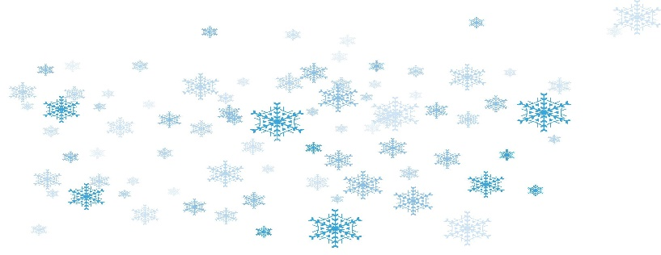
7.Помогите ребенку сделать вывод о том, что именно зимой можно играть так, как не получится в другое время года.
